Presseinformation

Robuste Steuergehäuse für alle Einsatzbereiche

Porta Westfalica-Holtrup – Die neu eingeführten NEO-Gehäuse (New Enclosure Option) von FIBOX sind auf die aktuellen Anforderungen von Industrie und Gebäudetechnik zugeschnitten. Aufgrund der hoch robusten ABS- oder Polycarbonat-Ausführung eignet sich die wirtschaftliche Baureihe ideal für besonders anspruchsvolle Einsatzfelder. NEO-Gehäuse stellen eine langlebige, korrosionsfreie und UV-beständige Lösung für Innen- wie Außenbereiche dar. Das signaldurchlässige Material unterstützt den Einsatz von Funktechnik. Mit ihrem erweiterten Temperaturbereich von -40 °C bis +60/+80 °C ist die Modellreihe für den Einsatz in rauen Klimazonen prädestiniert. Eine umlaufende, extrabreite PUR-Dichtung gewährleistet die hohe Schutzart 66/67. Das speziell geformte Deckeldach, ein integrierter Regenschutz und der abgeschrägte Innenrahmen verhindern, dass sich Regenwasser und Schnee ansammeln und die Dichtigkeit beeinträchtigen können. Doppelwandige Gehäuseecken und ein randverstärkter Scharnierdeckel sorgen für eine Schlagfestigkeit bis IK 09. Das in Relation zu den Außenmaßen große Einbauvolumen ermöglicht eine besonders effiziente Bestückung. Der aufklappbare Deckel wird mit rostfreien Scharnierschrauben befestigt und lässt sich unabhängig vom Korpus bearbeiten. Varianten mit rauchgrau-transparentem Deckel sorgen im geschlossenen Zustand für Durchblick auf Diagnosesignale, Funktions- und Statusanzeigen. Zur bedarfsgerechten Gehäusebearbeitung ist kein Spezialwerkzeug erforderlich. Als Zubehör führt der Hersteller neben Montageplatten aus Stahlblech und Kunststoff auch eine optionale Innentür im Angebot. Aktuell sind die NEO-Gehäuse in verschiedenen Varianten und drei Gehäusegrößen von 320x220x150 mm bis 420x320x150 mm verfügbar. Alle Modelle werden standardmäßig in unmontiertem Zustand geliefert und können mit entsprechendem Zubehör sowohl in Wandmontage als auch per Masthalterung befestigt werden.

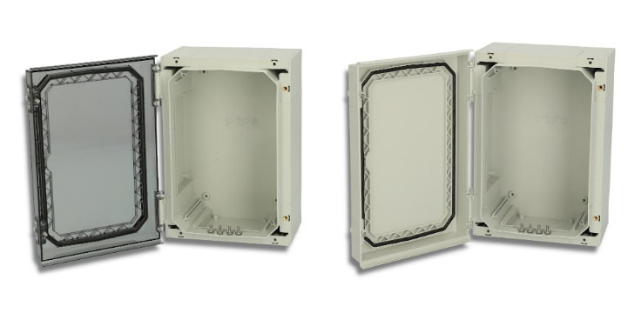
Bild: Besonders robuste NEO-Steuergehäuse für den Innen- und Außeneinsatz auch in rauen Industrieumgebungen

Bilder: | neo_doppel_2000px.jpg | Zeichen: | 1.885
Dateiname: | 202111007_pm_neo-steuergehaeuse.docx | Datum: | 23.11.2021
Unternehmenshintergrund
FIBOX GmbH ist ein eigenständiges Tochterunternehmen der FIBOX Oy Ab aus Finnland. FIBOX gehört international zu den Marktführern im Bereich der Kunststoffgehäuse für elektrische und elektronische Komponenten, die vor allem in der Industrieautomation, jedoch auch in der Informations-, Kommunikations- oder Medizintechnik eingesetzt werden. Derzeit produziert FIBOX mehr als 1.000 unterschiedliche Standardgehäuse aus Polycarbonat, dem Copolymer ABS, Glasfaser-Polyester und Aluminium, die bis zur Schutzart IP66/IP67 klassifiziert sind. Den Markt für Gehäuseprodukte sowie die entsprechenden Werkzeug- und Herstellungstechnologien prägt FIBOX seit Jahrzehnten maßgeblich durch eigene Entwicklungen: Schon 1966 etwa führte das Unternehmen das in Spritzgusstechnik gefertigte Polycarbonatgehäuse (PC) ein, das den Beginn einer neuen Ära im Schaltschrankbau markierte. Die deutsche FIBOX GmbH mit Sitz in Porta Westfalica bietet umfassende Dienstleistungen von der mechanischen Bearbeitung und Beschriftung einzelner Tafeln oder Schränke bis hin zur Planung und Lieferung ganzer Automatisierungssysteme. FIBOX liefert darüber hinaus ein breites Sortiment an Gehäusezubehör.

Kontakt D + A:  FIBOX GmbH  Hans-Martin Reimler  Rehwinkel 30  32457 Porta Westfalica  Deutschland  Tel.: +49 (0) 57 31 / 8 69 46-0  Fax: +49 (0) 57 31 / 8 69 46-50  E-Mail: hans-martin.reimler@fibox.com  Internet: www.fibox.de  Kontakt CH:  FIBOX (Schweiz) GmbH  Boris Ramp  Wissenschwändi 6  6314 Unterägeri  Schweiz  Tel.: +41 (0) 55 / 6 17 20 80  Fax: +41 (0) 55 / 6 17 20 89  E-Mail: boris.ramp@fibox.com  Internet: www.fibox.ch |  | gii die Presse-Agentur GmbH  Immanuelkirchstraße 12  10405 Berlin  Deutschland  Tel.: +49 (0) 30 / 53 89 65-0  Fax: +49 (0) 30 / 53 89 65-29  E-Mail: info@gii.de  Internet: www.gii.de

